Ανάρτηση του δημάρχου Χαλανδρίου Σίμου Ρούσσου στην προσωπική σελίδα του στο facebook:
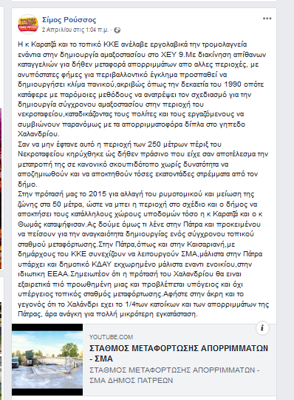
Το κείμενο της ανάρτησης:
Η κ Καρατζά και το τοπικό ΚΚΕ ανέλαβε εργολαβικά την τρομολαγνεία ενάντια στην δημιουργία αμαξοστασίου στο ΧΕΥ 9.Με διακίνηση απίθανων καταγγελιών για δήθεν μεταφορά απορριμμάτων απο αλλες περιοχές, με ανυπόστατες φήμες για περιβαλλοντικό έγκλημα προσπαθεί να δημιουργήσει κλίμα πανικού,ακριβώς όπως την δεκαετία του 1990 οπότε κατάφερε με παρόμοιες μεθόδους να ανατρέψει τον σχεδιασμό για την δημιουργία σύγχρονου αμαξοστασίου στην περιοχή του νεκροταφείου,καταδικάζοντας τους πολίτες και τους εργαζόμενους να συμβιώνουν παρανόμως με τα απορριμματοφόρα δίπλα στο γηπεδο Χαλανδρίου.
Σαν να μην έφτανε αυτό η περιοχή των 250 μέτρων πέριξ του Νεκροταφείου κηρύχθηκε ώς δήθεν πράσινο που είχε σαν αποτέλεσμα την μετατροπή της σε κανονικό σκουπιδότοπο χωρίς δυνατότητα να αποζημιωθούν και να αποκτηθούν τόσες εκατοντάδες στρέμματα από τον δήμο.
Στην πρότασή μας το 2015 για αλλαγή του ρυμοτομικού και μείωση της ζώνης στα 50 μέτρα, ώστε να μπει η περιοχή στο σχέδιο και ο δήμος να αποκτήσει τους κατάλληλους χώρους υποδομών τόσο η κ Καρατζά και ο κ Θωμάς καταψήφισαν.Ας δούμε όμως τι λένε στην Πάτρα και προκειμένου να πείσουν για την αναγκαιότητα δημιουργίας ενός σύγχρονου τοπικού σταθμού μεταφόρτωσης.Στην Πάτρα,όπως και στην Καισαριανή,με δημάρχους του ΚΚΕ συνεχίζουν να λειτουργούν ΣΜΑ,μάλιστα στην Πάτρα υπάρχει και δημοτικό ΚΔΑΥ εκχωρημένο μάλιστα εναντι ενοικίου,στην ιδιωτικη ΕΕΑΑ.Σημειωτέον ότι η πρότασή του Χαλανδρίου θα ειναι εξαιρετικά πιό προωθημένη μιας και προβλέπεται υπόγειος και όχι υπέργειος τοπικός σταθμός μεταφόρτωσης.Αφήστε στην άκρη και το γεγονός ότι το Χαλάνδρι εχει το 1/4των κατοίκων και των απορριμμάτων της Πάτρας, άρα ανάγκη για πολλή μικρότερη εγκατάσταση.

